Classe de 4°
Chapitre XIII : Proportionnalité – Vitesse − Pourcentages

I- Situations de proportionnalité. (Rappels)

Définition : Deux grandeurs sont proportionnelles lorsqu’on peut calculer les valeurs de l’une en multipliant (ou divisant) celles de l’autre par un nombre, toujours le même.
Ce nombre s’appelle coefficient de proportionnalité

Exemple :

A la station service, le nombre de litres d’essences achetés et le prix payé sont proportionnels. Le coefficient de proportionnalité est le prix du litre.

Dans l’exemple suivant, le prix du litre est de 0,98 €.
On veut savoir combien coûteront 25 litres et 31,2 litres d’essence, et combien de litres on aura pour 15 €.

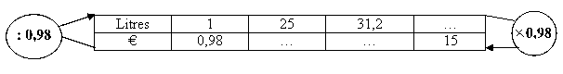

II- Calculs dans un tableau de proportionnalité. (Rappels)

Pour compléter un tableau de proportionnalité, on peut :

1- Passer d’une ligne à l’autre en multipliant ou en divisant par le coefficient de proportionnalité.

Comment trouver ce coefficient ? Par exemple en divisant une valeur de la seconde ligne par celle de la première ligne qui lui correspond.
Exemple :  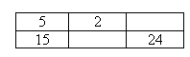 | Recherche du coefficient de proportionnalité :  = 3  On passe donc de la première à la deuxième ligne en multipliant par 3, et de la deuxième à la première en divisant par 3.

2- Obtenir les valeurs d’une colonne en multipliant ou divisant celles d’une autre par un même nombre.
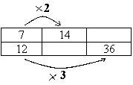

3- Obtenir les valeurs d’une colonne en additionnant celles de deux autres colonnes, ou en faisant leur différence.
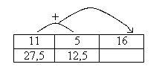

4- Appliquer la règle du produit en croix.

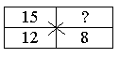 | Pour calculer la valeur manquante dans ce tableau de proportionnalité, je multiplie les nombres en diagonale (15 et 8), et je divise par le nombre en face de la case vide : 12.

Calcul : = = 10
Le nombre manquant est 10.

III- Représentation graphique d’une situation de proportionnalité

Propriété : Si on représente graphiquement une situation de proportionnalité, les points marqués sont alignés avec l’origine du repère.

Exemple : Représentons dans un repère les points ayant pour coordonnées les valeurs de ce tableau de proportionnalité :

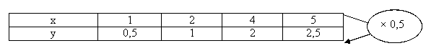
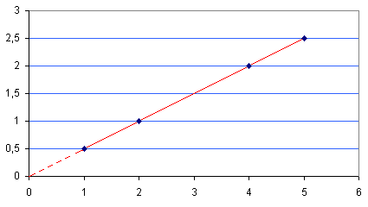

Propriété : Réciproquement, si les points marqués sur le graphique sont alignés avec l’origine du repère, alors ils représentent une situation de proportionnalité.

Exemple 1 : Ce graphique représente une situation de proportionnalité
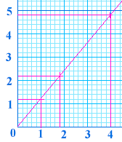

Exemples 2 et 3 : ces deux graphiques représentent des situations qui ne sont pas des situations de proportionnalité.
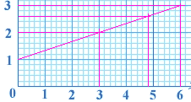  Ici, les points sont bien alignés, mais la droite na passe pas par l’origine du repère. | 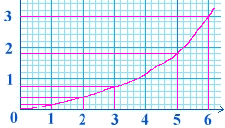  Ici, la courbe passe bien par l’origine mais ce n’est pas une droite.

IV – Vitesse moyenne

Définition : Dire que v est la vitesse moyenne d’un mobile signifie que la distance d qu’il parcourt est proportionnelle à la durée t du trajet. Le coefficient de proportionnalité est v.

Distance = vitesse × durée vitesse =

Exemples :

1- Si une voiture parcourt 120 km en 2 heures, sa vitesse moyenne est de 60 km.h⁻¹ ( ).
Cela ne signifie pas qu’elle a roulé constamment à 60 km.h⁻¹ !

2-Un skieur descend une pente enneigée à la vitesse moyenne de 20 m.s⁻¹. Quelle est sa vitesse en km.h⁻¹ ?

En une heure, il y a 3600 s. La distance parcourue en mètres en une heure est donc 20 × 3600.
Pour convertir des mètres en km, on divise par 1000, donc pour connaître la vitesse en km.h⁻¹, je divise mon résultat précédent par 1000 :

= = 78

La vitesse du skieur est de 78 km.h⁻¹.

V- Pourcentages

Rappels : x % =

Prendre x % d’un nombre, c’est calculer × ce nombre.

Règles : Pour augmenter un nombre de x %, on le multiplie par 1 +
Pour diminuer un nombre de x %, on le multiplie par 1 −

